ПАМЯТКА
для родителей по антитеррористической безопасности.

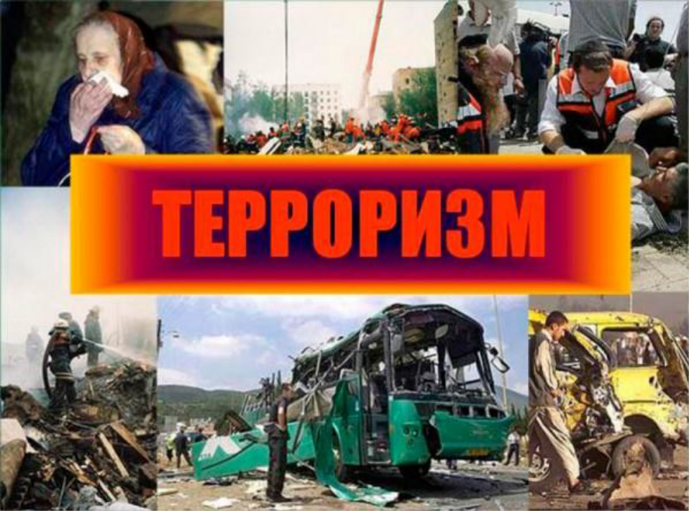
Терроризм – это боль, одинаковая для всех. Террористы творят бесчинства. Надо всему миру подняться против терроризма. Скорее всего, вам не придется столкнуться с этим страшным злом - терроризмом, но, к сожалению, угроза терактов существует, и лучше всего быть к ней готовым.

Цель данных рекомендаций — помочь гражданам правильно ориентироваться и действовать в экстремальных и чрезвычайных ситуациях, а также обеспечить создание условий, способствующих расследованию преступлений.

Любой человек должен точно представлять свое поведение и действия в экстремальных ситуациях, психологически быть готовым к самозащите:

Обращайте внимание на подозрительных людей, предметы, на любые подозрительные мелочи. Сообщайте обо всем подозрительном сотрудникам правоохранительных органов.

Особенно остерегайтесь людей, одетых явно не по сезону (если вы видите летом человека, одетого в плащ или толстую куртку - будьте внимательны - под такой одеждой террористы чаще всего прячут бомбы, лучше всего держаться от него подальше и обратить на него внимание сотрудников правоохранительных органов).

Остерегайтесь людей с большими сумками и чемоданами, особенно, если они находятся в месте, не подходящем для такой поклажи.

Будьте внимательны, постарайтесь запомнить приметы подозрительных людей, отличительные черты их лиц, одежду, имена, клички, возможные шрамы и татуировки, особенности речи и манеры поведения и т.д., не пытайтесь их останавливать сами – вы можете стать их первой жертвой.
Старайтесь удалиться на максимальное расстояние от тех, кто ведет себя неадекватно, нервозно, испуганно, оглядываясь, проверяя что-то в одежде или в багаже.

Если вы не можете удалиться от подозрительного человека, следите за мимикой его лица (специалисты утверждают, что преступник, готовящийся к теракту, обычно выглядит чрезвычайно сосредоточено, губы плотно сжаты, либо медленно двигаются, как - будто читая молитву).

Никогда не принимайте от незнакомцев пакеты и сумки, не оставляйте свои сумки без присмотра.

Ознакомьтесь с планом эвакуации, узнайте, где находятся резервные выходы из здания.
Если произошел взрыв, пожар, вы слышите сильный шум и крики – немедленно приступайте к эвакуации. Предупредите об этом соседей, возьмите с собой документы и деньги. Помещение покидайте организованно. Возвращайтесь в покинутое помещение только после разрешения ответственных лиц.

Получив сообщение от руководства или правоохранительных органов о начале эвакуации, соблюдайте спокойствие и четко выполняйте их команды.

Старайтесь не поддаваться панике, что бы ни произошло.

Обнаружение подозрительного предмета, который может оказаться взрывным устройством.

Если вы обнаружили неизвестный предмет:
не подходите близко к нему, немедленно сообщите о находке в полицию.
не трогайте, не передвигайте, не вскрывайте обнаруженный предмет;
постарайтесь сделать все возможное, чтобы люди отошли как можно дальше от находки;
зафиксируйте время обнаружения предмета;
обязательно дождитесь прибытия оперативно-следственной группы (помните, что вы являетесь очень важным очевидцем).

Объясните детям, что необходимо сообщать взрослым или сотрудникам полиции:

1. О бесхозных вещах.
2. О подозрительных предметах в общественном предметах в подъезде, транспорте, дома или в школе.

Объясните детям, что во всех перечисленных случаях необходимо:

Не трогать, не вскрывать, не передвигать находку. Отойти на безопасное расстояние. Сообщить о находке сотруднику полиции.

Обязательно проводите с детьми дома разъяснительные беседы о недопустимости:

1. Пользоваться незнакомыми предметами, найденными на улице или в общественных местах.
2. Брать у незнакомых людей на улице сумки, свертки, игрушки и т.д.

Родители! Вы отвечаете за жизнь и здоровье ваших детей.

Ваши отношения с детьми:
Обеспечение безопасности семьи, а в особенности детей имеет очень важное значение. Именно через ежедневное общение со своим ребенком вы узнаете о проблемах и вопросах, которые волнуют его и, решая с ним его проблемы, помогаете ему научиться правильно вести себя в той или иной ситуации. Поэтому первое правило гласит: как можно чаще говорите с детьми, помогайте решать их, пусть даже пустяковые, по вашему мнению, проблемы. Обучая ребенка правилам безопасного поведения, ни в коем случае не пытайтесь его запугать. Обязательно проводите с детьми дома разъяснительные беседы о недопустимости пользоваться незнакомыми предметами, найденными на улице или в общественных местах; брать у незнакомых людей на улице сумки, свертки, игрушки и т.д.

Наблюдая за игрой ребенка, мы смотрим на себя со стороны. А значит, нам самим нужно быть предельно осторожными и внимательными, зная, что наше действие ребенок может воспроизвести с точностью до мельчайших деталей. Поэтому, сколько бы раз вы ни повторяли ребенку, что прежде чем открыть дверь, нужно узнать, кто за ней, он никогда не выполнит, если вы сами не будете четко это выполнять. Правило второе: если хотите научить ребенка правилам безопасности, прежде всего сами выполняйте их.

Дорогие родители, помните, что ваш ребенок не всегда может правильно оценить ситуацию, поэтому лучше, если он будет выполнять поручения под бдительным контролем с вашей стороны.

Оказание первой медицинской помощи.

В случае, если вы получили ранение, постарайтесь сами себе перевязать рану платком, полотенцем, шарфом, куском ткани. Остановите кровотечение прижатием вены к костному выступу или наложите давящую повязку, используя для этого ремень, платок, косынку полосу прочной ткани. Окажите помощь тому, кто рядом с вами, но в более тяжелом положении. Раны бывают резаные, колотые, огнестрельные, ожоговые, укушенные. Как правило, при ранении отмечается различной интенсивности кровотечение. Поэтому, оказывая первую помощь, следует остановить кровотечение. При артериальном кровотечении кровь яркая, алая, выплескивается из артерии фонтаном. В случае сильного кровотечения на кисти или предплечье, необходимо максимально согнуть локтевой сустав; при кровотечении на стопе и голени – согнуть ногу в колене суставе. При артериальном кровотечении на бедре – наложить жгут (закрутку) на ногу ниже паха; на плече - жгут чуть ниже плечевого сустава. При венозном кровотечении кровь истекает равномерной струей темного или почти черного цвета. Для остановки этого кровотечения достаточно максимально поднять конечность и наложить тугую повязку После остановки кровотечения края раны надо смазать раствором йода или зеленкой, прикрыть рану марлевой салфеткой или чистой тряпицей и наложить повязку бинтом, куском материи или поясом. Боль при ранении может привести к шоковому состоянию пострадавшего. В этом случае, помимо остановки кровотечения необходимо: положить или усадить пострадавшего так, чтобы его руки и ноги были несколько приподняты; использовать обезболивающие средства; закутать пострадавшего, чтобы обеспечить максимальное тепло. При оказании первой помощи в случаях ранения категорически нельзя: промывать рану, извлекать любые инородные тела, класть в рану вату, смоченную йодом.
В экстренных случаях можно просто взять кусок относительно чистой материи (носовой платок, кусок рубашки и т.д.), положить его в рану и крепко прижать рукой, держа так все время транспортировки в лечебное учреждение. На небольшие ожоговые раны следует накладывать трехслойную повязку, если возможно, смоченную раствором фурацилина. Повязку необходимо прибинтовать к пораженному месту. Она присохнет, но отрывать ее нельзя, она будет сама отходить от раны по мере заживания. При ранении в голову пострадавшего укладывают горизонтально, обеспечивают покой. Надо учитывать, что ранению в голову обычно сопутствует сотрясение мозга. Рану головы (исключая ранения лица) лучше не трогать. В случае получения ранения в лицо следует зажать рану стерильным тампоном, салфеткой или платком. При ранениях позвоночника, пострадавшего необходимо обездвижить и уложить. После этого пострадавшего не следует трогать до прибытия медиков. В случае остановки дыхания и сердца пострадавшему нужно произвести непрямой массаж сердца и искусственное дыхание. Самостоятельная транспортировка такого раненого не рекомендуется.
Чрезвычайно опасны ранения в шею. Они могут осложняться повреждением гортани и повреждениями позвоночника, а также сонных артерий. В первом случае пострадавшего иммобилизуют, а во втором незамедлительно производят остановку кровотечения. Смерть от кровопотери при ранении сонной артерии может наступить в течение 10-12 секунд. Поэтому артерию пережимают пальцами, а рану немедленно туго тампонируют стерильным бинтом. Транспортировка такого пострадавшего должна осуществляться как можно более осторожно.
При ранениях в грудь и живот, для предотвращения попадания воздуха в плевральную и брюшную полости необходимо наложить на рану воздухонепроницаемую повязку - марлевую салфетку, обмазанную борной мазью или вазелином, кусок полиэтилена; в крайнем случае, плотно зажать рану ладонью. Пострадавшего усаживают в полусидящее положение. Надо учитывать, что остановка кровотечения затруднена.

